

ที่ ปส. 045/2564 วันที่ 29 พฤศจิกายน 2564

**ไอแบงก์ส่งโปรโมชั่นเด็ด ลุยมันนี่เอ็กซ์โป หาดใหญ่ 2021**

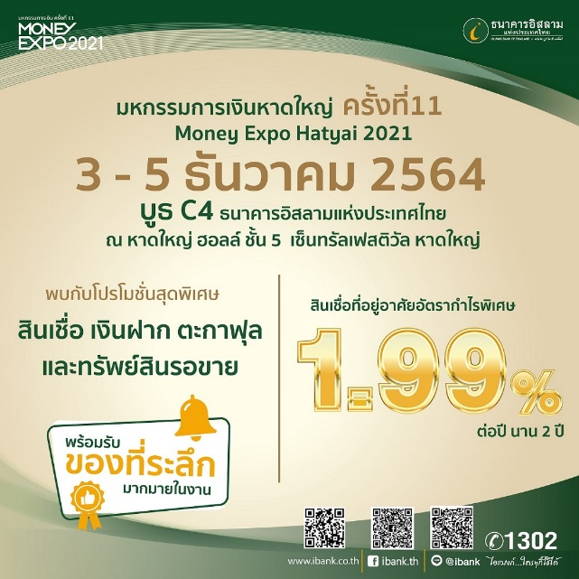

**ธนาคารอิสลามแห่งประเทศไทย (ไอแบงก์)** ส่งโปรโมชั่นเด็ดลุยงาน มหกรรมการเงิน หาดใหญ่ (Money Expo Hatyai 2021) ที่จะมีขึ้นในระหว่างวันที่ 3-5 ธันวาคม นี้ ณ หาดใหญ่ ฮอลล์ ชั้น 5 ศูนย์การค้าเซ็นทรัลเฟสติวัล หาดใหญ่ จ.สงขลา กับโปรโมชั่นสินเชื่อบ้านรีไฟแนนซ์ และสินเชื่อที่อยู่อาศัยลูกค้ามุสลิม คิดอัตรากำไรพิเศษเริ่มต้น 1.99% ต่อปี นาน 2 ปี นอกจากนี้ยังมีบริการทางการเงินอื่นๆ ทั้งเงินฝากผลตอบแทนที่น่าสนใจ บริการประกันตะกาฟุลที่เตรียมของสมนาคุณมากมาย พร้อมด้วยทรัพย์สินรอการขายทำเลดีราคาโดนมาให้บริการภายในบูธ

งานมหกรรมการเงินหาดใหญ่ ที่ใกล้จะมาถึงนี้ ไอแบงก์ได้ออก 2 โปรโมชั่นพิเศษสำหรับลูกค้าสินเชื่อที่เกี่ยวกับที่อยู่อาศัยได้แก่ สินเชื่อบ้านรีไฟแนนซ์ ที่คิดอัตรากำไรพิเศษเริ่มต้น 1.99% ต่อปี นาน 2 ปี สามารถขอสินเชื่อเพิ่มได้ ให้วงเงินสูงสุด 20 ล้านบาท ผ่อนชำระได้นานสูงสุด 35 ปี ฟรี! ค่าธรรมเนียม Front-end-Fee ค่าธรรมเนียมนิติกรรมสัญญา และค่าประเมินราคาหลักประกัน (ลูกค้าสำรองจ่ายก่อนและขอคืนได้หลังจากที่มีการเบิกใช้สินเชื่อกับธนาคาร) นอกจากนี้ยังมีสินเชื่อที่อยู่อาศัยลูกค้ามุสลิม สำหรับลูกค้าพี่น้องมุสลิมที่ต้องการซื้อ ก่อสร้าง หรือซ่อมแซม ที่อยู่อาศัย คิดอัตรากำไรพิเศษเริ่มต้น 1.99% นาน 2 ปีเช่นกัน ให้วงเงินสินเชื่อสูงสุด 20 ล้านบาท ผ่อนได้นานสูงสุด 35 ปี ฟรี! ค่าธรรมเนียม Front-end-Fee ค่าธรรมเนียมนิติกรรมสัญญา และค่าประเมินราคาหลักประกัน(ลูกค้าสำรองจ่ายก่อนและขอชดเชยหลังจากที่มีการเบิกใช้สินเชื่อกับธนาคาร) พิเศษ! สมัครสินเชื่อภายในงานยื่นเอกสารครบตามที่กำหนด รับฟรีทันที! ผ้าขนหนู จาก ไอแบงก์

สำหรับสินเชื่อเพื่อธุรกิจ ผู้ประกอบการรายย่อยจนถึงรายใหญ่ที่สมัครสินเชื่อและยื่นเอกสารครบตามที่กำหนดภายในงาน รับฟรีทันที! หูฟัง Redmi airdots จากไอแบงก์

ส่วนของผลิตภัณฑ์ด้านเงินฝาก ไอแบงก์ยังได้นำโปรโมชั่นเงินฝากสำหรับคนรักการออม ด้วยเงินฝากออมทรัพย์ iBank Step โดยผลตอบแทนที่คาดว่าจะได้รับสูงสุด 1.00% ต่อปี เปิดบัญชีขั้นต่ำ 10,000 บาท ฝากได้ไม่จำกัดจำนวน และเงินฝากประจำพิเศษ ที่จ่ายผลตอบแทนทุกเดือน เปิดบัญชีขั้นต่ำ 5,000 บาท มีอัตราผลตอบแทนที่คาดว่าจะได้รับ 1.00% ต่อปี พิเศษ! จองสิทธิ์ภายในงานและเปิดบัญชี ณ สาขาของธนาคารที่ท่านสะดวก รับฟรี กระเป๋าผ้า Shopping bag

นอกจากนี้ ยังมีบริการประกันตะกาฟุลจากหลากหลายค่ายในเครือพันธมิตรของไอแบงก์ ที่นำของสมนาคุณมามอบสำหรับลูกค้าที่สมัครสมาชิกตะกาฟุลภายในงาน และ ทรัพย์สินรอการขายจากไอแบงก์ที่ทำเลดีราคาย่อมเยาว์มาให้เลือกภายในบูธ

ผู้ที่สนใจสามารถเข้าไปปรึกษาด้านการเงิน ได้ที่บูธ ไอแบงก์ โซน C4 หาดใหญ่ ฮอลล์ ชั้น 5 ศูนย์การค้าเซ็นทรัลเฟสติวัล หาดใหญ่ ตั้งแต่วันที่ 3 - 5 ธันวาคม 2564 เวลา 10.00 - 20.00 น. โดยปีนี้งดจัดกิจกรรมภายในพื้นที่บูท จึงขอเรียนเชิญทุกท่านติดตามร่วมสนุกลุ้นของรางวัลได้ที่เพจเฟซบุ๊ก Islamic Bank of Thailand - ibank หรือ @ibank.th สอบถามรายละเอียดเพิ่มเติมได้ที่ iBank Call Center 1302

*หมายเหตุ:

*1. "อัตรากำไร/ผลตอบแทน ผลิตภัณฑ์ธนาคารมิใช่ดอกเบี้ยหรือเป็นคำเรียกแทนดอกเบี้ย แต่มาจากหลักการที่ใช้ในการทำธุรกรรมที่ถูกต้องตามหลักการอิสลาม"*

*2. อัตราผลตอบแทนที่คาดว่าจะได้รับ คืออัตราที่คำนวณได้จากประมาณการรายได้ของธนาคารและอัตราสัดส่วนการแบ่งผลตอบแทนเงินฝาก ซึ่งอัตราผลตอบแทนที่คาดว่าจะได้รับอาจจะต่ำกว่าหรือสูงกว่าอัตราผลตอบแทนเงินฝากที่ธนาคารประกาศเมื่อครบกำหนดการฝาก*